西城区教育学会第26届年度教育教学征文（微研究）评审
2023年，西城区教育学会将以“教育高质量发展”为主题进行第26届教育教学征文（微研究）评审活动。本次活动以落实党的二十大精神，落实全国教育大会“坚持立德树人是教育发展的根本使命”为要求。继续面向“十四五”，引导广大一线教师以工作为出发点，从专业的视角，理性地审视研究方法、客观地考量研究效果，促进自身专业水平的有效提升。为学校发展、学生成长凝聚教育共识，分享教育经验和智慧，并为教师专业发展搭建学术平台。
一、活动说明
“微研究”着眼于具体教育教学行为举措的改进与实施，着重体现教师自身的“我”，要充分体现“我”对于研究问题以及研究路径的原生思考。从“心路思考的历程”和“实践策略的成果”两个维度体现研究的过程和成效。
“微研究”立足教育教学问题解决，立足教育教学行为改变。同时，研究过程需要以规范的研究路径为基础。
本次征文从“教师个人小课题”和“教师教育教学案例”两种路径呈现。

提交“教师个人小课题”，要从以下四方面体现教师对于研究的思考与设计（详见模板）：
1.源于问题——“我的”思考 2.着眼实践——“我的”策略
3.基于实践——“我的”成果 4.回味实践——“我的”反思

提交“教师教育教学案例”，要从以下四方面体现教师对于研究的思考与设计（详见模板）：
1.背景说明 2.实践陈述 3.分析讨论 4.研究价值

二、参评条件
1.2022年以来，立足课堂教学改革与发展，各级各类学校一线教师在具体工作实践中开展的微研究。
2.申报的“微研究”是教师课堂教学或班级管理以及其他教育教学工作中的操作点，并在申报教师的工作中有较为长期的关注与实践。
3.所申报“微研究”为教师个人自主研究项目（个人独立完成，“教师个人小课题”和“教师教育教学案例”，每人均可提交，但各限交一篇）。
4.各级各类立项课题研究的内容可以提取“微研究”操作点进行申报。

三、评优方式
1.评审分设一、二、三等奖。评审不设比例。
2.部分获奖作品由西城区教育学会汇编成册，刊入《西城教育》年度“微研究”专刊。

四、报送电子版文件要求
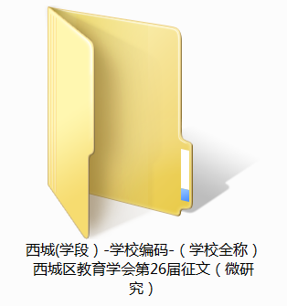
1.单位汇总报表一律请用Excel格式；教师提交的文章一律用Word格式。
2.单位上传文件夹名称为本校全称，文件夹内放置参评微课题材料文件，且文件编号按区编号要求排序。

文件夹名称示例如右：
西城（学段）-学校编码-（学校全称）西城区教育学会第26届征文（微研究）

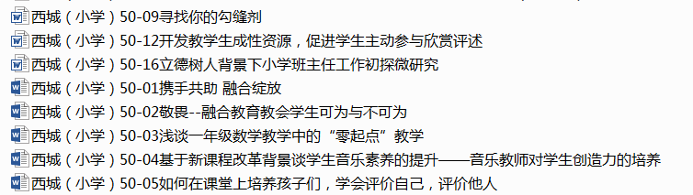
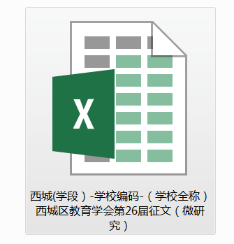
3、文件夹内文档按照征文编码顺序排列规则（如下图）
每一篇文档名称是：编码 + 题目。例如：西城（小学）07—05，其中（小学）是学校类别；07是学校在区内编号；05是该征文在单位的排序。每一篇文档以此规范之后，电脑系统会自动将文档依照编码顺序排列。（以上图为例），同时文件夹内放置Excel汇总表格（如右图，与文件夹同名）

五、推荐报送方式
以各校为单位组织推荐报送（每人限报一篇），提交电子报送文件，微研究文章格式见附件，单位汇总报表见电子表格
报送时间：截止2023年4月7日
报送方式：网上报送，请于规定时间上传邮件【集体报送，不接收个人报送】
电子邮箱：中、小学：302a1@sina.com 学前、校外、其他：302a2@sina.com
联系人：革瑛 电话：66184898，13683646000

请您整理文本时，认真核对编码。建议复制附件中的单位编码至电子目录中。
请您整理文本时，认真核对姓名。名字错误影响获奖证书的发放。
请您整理文本时，认真核对顺序。顺序颠倒将导致获奖人员的混乱。
请您整理文本时，认真核对电子汇总表中标题应与教师论文标题一致。
西城区教育学会
2023年2月16日
下页附：微研究文本格式要求

(附:模板，注意修改编号)
编号：西城（初中/小学）01-01

西城区教育学会第26届年度教育教学征文评选
（微研究·教师个人小课题）

微研究名称：

单位： （和公章一致的学校全称）

姓名：

年龄：

职务：

职称：

电话：

西城区教育学会第26届年度教育教学征文评选
（微研究·教师个人小课题）
1. 选题的实用价值；2. 研究文献述评；3.研究的主要内容(研究的切入点、主要问题、重要观点等)；4.研究过程说明（采用的研究方法、已梳理的策略及举例）5.实践成效说明；6.主要参考文献(限填5项) (请按此6部分逐项填写，1000字内)。
一、选题实用价值

二、文献述评梗概

三、主要研究思路（研究的切入点、主要问题、重要观点）
（一）研究切入点

（二）主要问题

（三）重要观点

四、研究过程说明（所用研究方法、采用策略举例）
（一）所用研究方法

（二）采用策略举例

五、实践成效说明

六、主要参考文献(限填5项)

“微研究·教师个人小课题”正文（建议不超过5000字）
（具体行文范例可参阅：《西城教育》2022年微研究专刊）

题目：

一、源于问题——“我的”思考

二、着眼实践——“我的”策略

三、基于实践——“我的”成果

四、回味实践——“我的”反思

(附:模板，注意修改编号)
编号：西城（初中/小学）01-01

西城区教育学会第26届年度教育教学征文评选
（微研究·教师教育教学案例）

案例名称：

单位： （和公章一致的学校全称）

姓名：

年龄：

职务：

职称：

电话：

“微研究·教师教育教学案例”正文（建议不超过3000字）

题目：

一、背景说明

二、实践陈述

三、分析讨论

四、研究价值

